
กลุ่มเก็บตัวอย่าง : กลุ่ม 4
รายงานผลการตรวจวัดระดับเสียงในพื้นที่ทำงาน
ณ โรงพยาบาลศูนย์ยะลา จังหวัดยะลา
สถานที่: โรงพยาบาลศูนย์ยะลา | วันที่ทำการตรวจวัด: 10 กุมภาพันธ์ 2569
ชื่อผู้ตรวจ: รุจิระดา หมีรักษา และ คณะ
ผลการตรวจวัดเสียงดังในพื้นที่การทำงาน | เครื่องมือที่ใช้: Sound Level Meter
เทคนิคการตรวจวัด: Area Sampling | ช่วงเวลาในการตรวจวัด: 08.30 – 16.30 น.
เทคนิคการตรวจวัด Area sampling
จุดที่ | สถานที่ | ผลการตรวจวัดระดับเสียง |  | ค่ามาตรฐาน หมายเหตุ
 |  | ต่ำสุด dB(A) | สูงสุด dB(A) | เฉลี่ย dB(A) | 85 dB(A)
1. | โรงซักฟอก | 66.4 | 86.9 | 70 | ผ่าน
2. | ห้องล้างภาชนะ | 59.7 | 70.0 | 78 | ผ่าน
3. | ห้องบริการผ้าผ่าตัด อาคารซักฟอก | 68.5 | 83.5 | 79 | ผ่าน
4. | หน่วยจ่ายกลาง ห้องล้างอบภาชนะฆ่าเชื้อ | 64.6 | 94.8 | 75.3 | ผ่าน
*หมายเหตุ ค่ามาตรฐานอ้างอิงจากประกาศกรมสวัสดิการและคุ้มครองแรงงาน เรื่อง มาตรฐานระดับเสียงที่ยอมให้ลูกจ้างได้รับเฉลี่ยตลอดระยะเวลาการทำงานในแต่ละวัน พ.ศ. 2561
สรุปผล
จากการตรวจวัดระดับเสียงในพื้นที่การทำงานของโรงพยาบาลศูนย์ยะลา พบว่า
จุดที่ 1 โรงซักฟอก มีระดับเสียงเฉลี่ยเท่ากับ 70 dB(A)
จุดที่ 2 ห้องล้างภาชนะ ระดับเสียงเฉลี่ยเท่ากับ 78 dB(A)
จุดที่ 3 ห้องบริการผ้าผ่าตัด อาคารซักฟอก ระดับเสียงเฉลี่ยเท่ากับ 79 dB(A)
จุดที่ 4 หน่วยจ่ายกลาง ห้องล้างอบภาชนะฆ่าเชื้อ ระดับเสียงเฉลี่ยเท่ากับ 75.3 dB(A)

ซึ่งทั้ง 4 จุดตรวจวัด พบว่าระดับเสียงที่ตรวจวัดได้ ไม่เกินค่ามาตรฐานระดับเสียงในการทำงาน ตามประกาศกรมสวัสดิการและคุ้มครองแรงงาน เรื่อง มาตรฐานระดับเสียงที่ยอมให้ลูกจ้างได้รับเฉลี่ยตลอดระยะเวลาการทำงานในแต่ละวัน พ.ศ. 2561 โดยกำหนดให้ระดับเสียงเฉลี่ยตลอดระยะเวลาการทำงาน 8 ชั่วโมง ต้องไม่เกิน 85 dB(A)

ข้อเสนอแนะ
เนื่องจากผลการตรวจวัดพบว่าระดับเสียงในพื้นที่การทำงาน ไม่เกินค่ามาตรฐานที่กำหนด อย่างไรก็ตาม ควรมีการติดตามตรวจสอบระดับเสียงเป็นประจำและสม่ำเสมอ เพื่อเฝ้าระวังการเปลี่ยนแปลงของระดับเสียง และเพื่อให้มั่นใจว่ายังคงอยู่ในเกณฑ์ที่ปลอดภัยต่อสุขภาพของผู้ปฏิบัติงานควรส่งเสริมการสร้างความตระหนักรู้เกี่ยวกับมาตรฐานระดับเสียงให้แก่พนักงาน โดยการติดตั้งป้ายเตือนระดับเสียงในบริเวณที่เหมาะสม เช่น บริเวณใกล้เครื่องจักรหรือแหล่งกำเนิดเสียง รวมถึงมีการแจ้งเตือนเมื่อระดับเสียงเข้าใกล้เกณฑ์มาตรฐาน เพื่อให้พนักงานตระหนักและปฏิบัติตามมาตรการป้องกันอย่างเหมาะสม
นอกจากนี้ ควรมีการเตรียมแผนรองรับกรณีที่ระดับเสียงมีแนวโน้มเกินค่ามาตรฐาน โดยกำหนดแนวทางการแก้ไขไว้ล่วงหน้า เช่น การติดตั้งฉนวนกันเสียง การบำรุงรักษาเครื่องจักร หรือการปรับเปลี่ยนเวลาการทำงานในลักษณะหมุนเวียน เพื่อลดการสัมผัสเสียงดังของพนักงาน

ลงชื่อ | ลงชื่อ | ลงชื่อ
(นางสาวรุจิระดา หมีรักษา) | (อ.อับดุลบาซิส ยาโงะ) | (ดร.จามรี สอนบุตร)
ผู้ตรวจวัด | ผู้รับรองการตรวจวัด | หัวหน้าหลักสูตร
วันที่ 10 กุมภาพันธ์ 2569 | วันที่ 10 กุมภาพันธ์ 2569 | วันที่ 10 กุมภาพันธ์ 2569

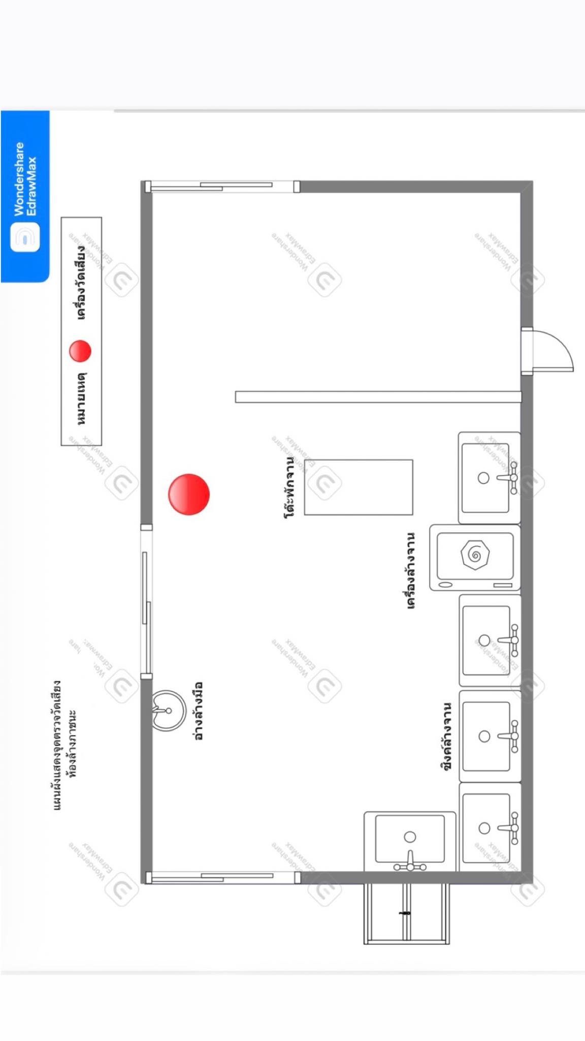
78dB (A)


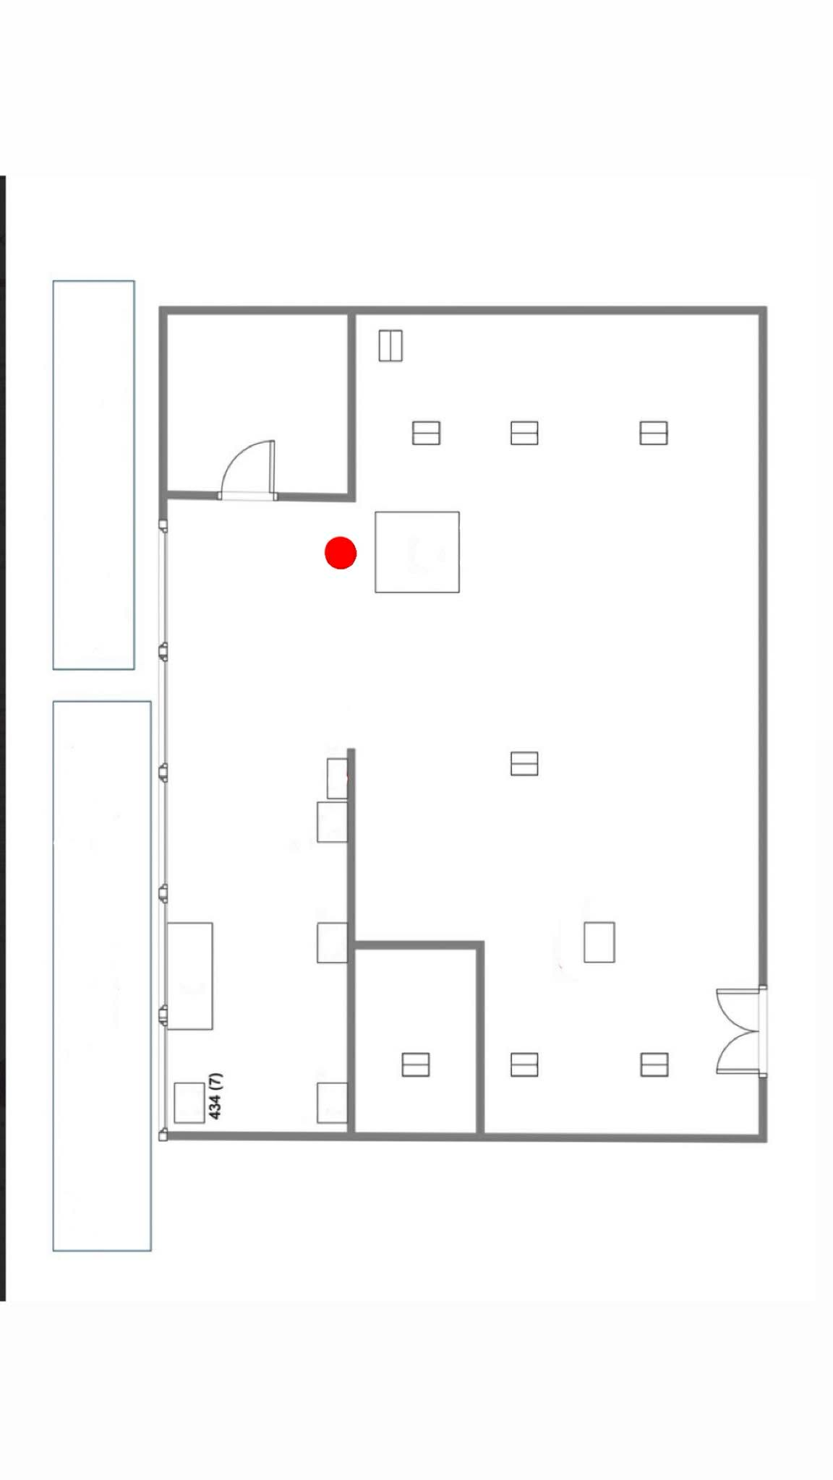
79 dB (A)
แผนผังแสดงจุดตรวจวัดเสียง
ห้องบริการผ้าผ่าตัด อาคารซักฟอก


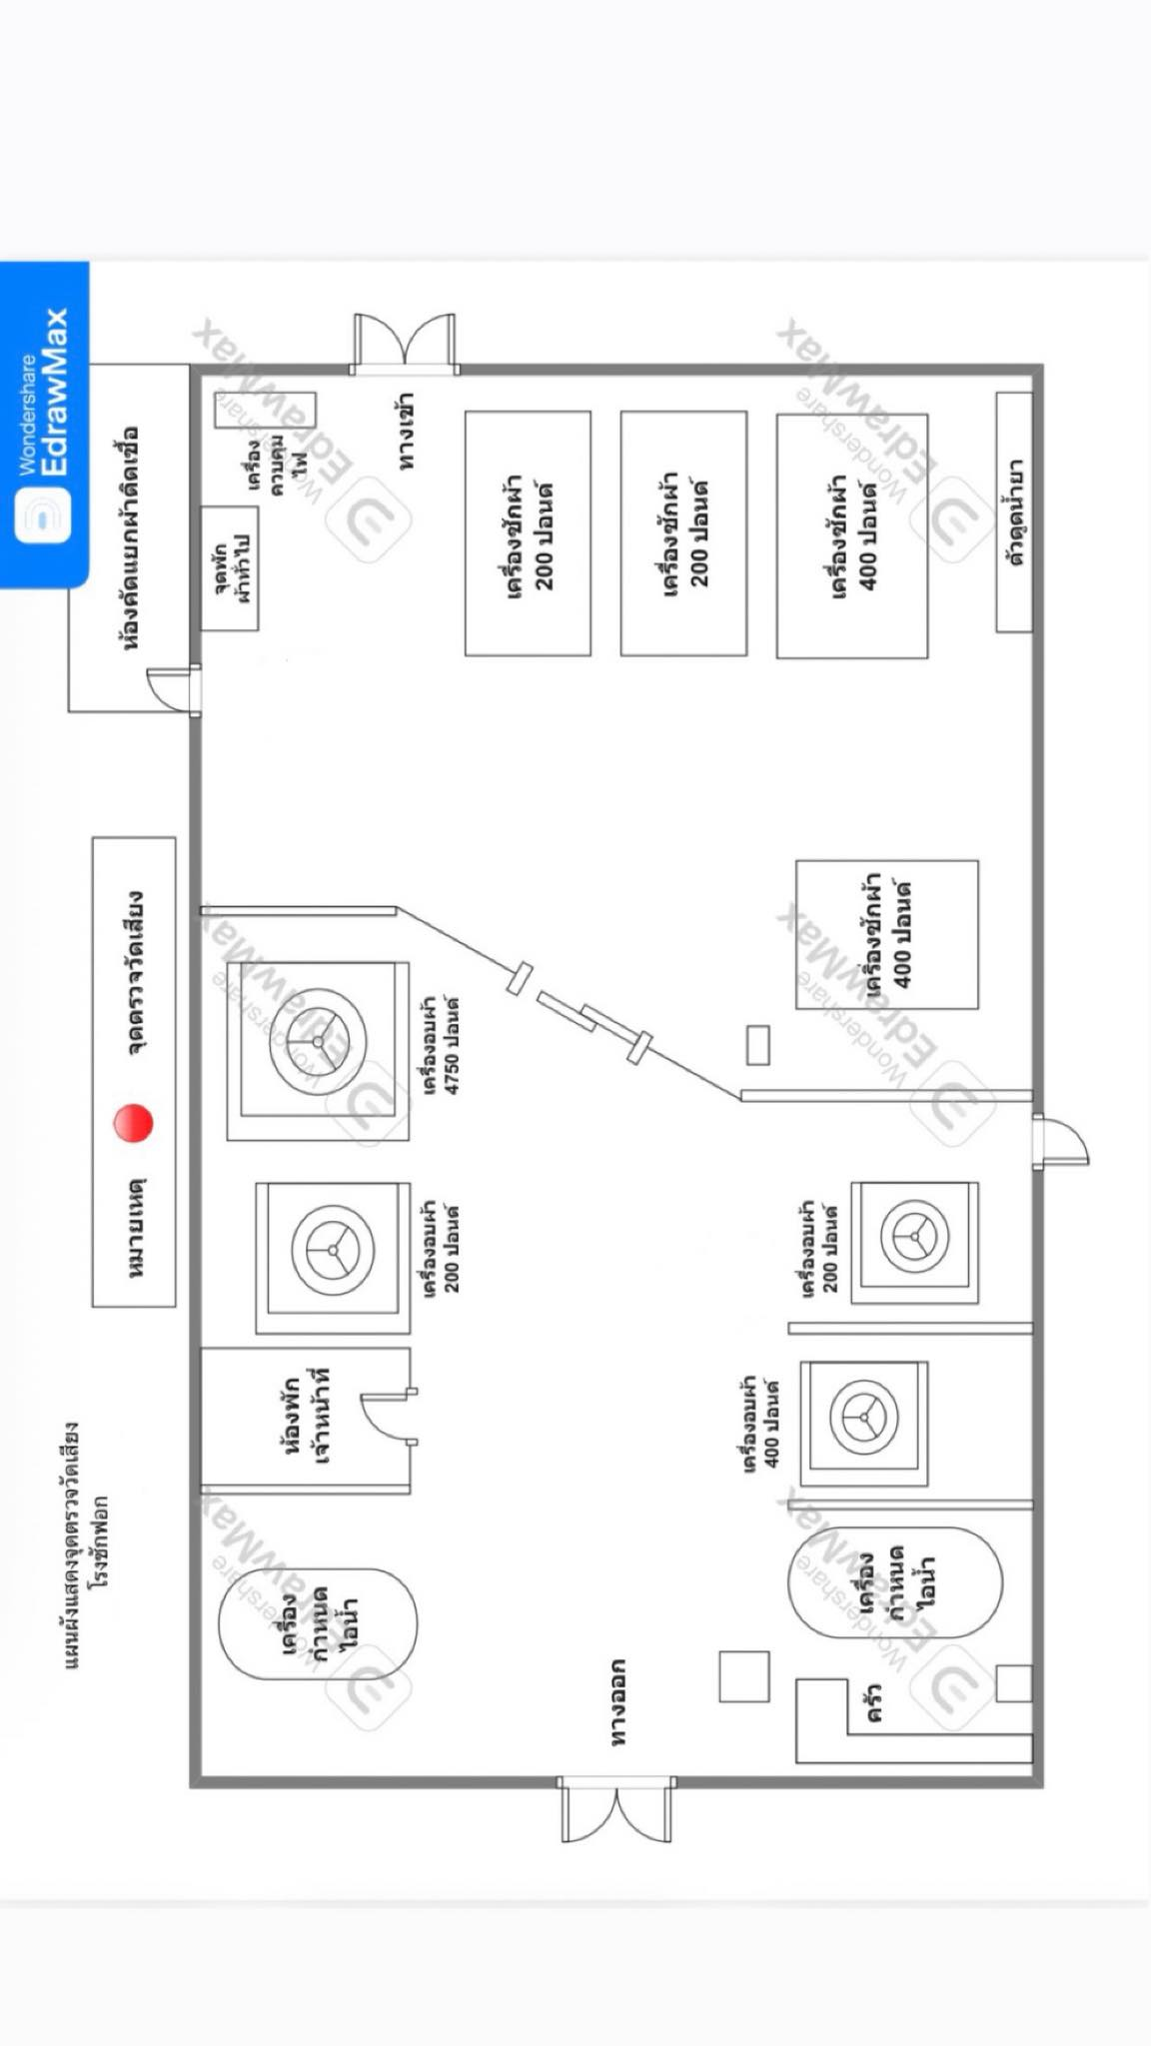
70 dB (A)

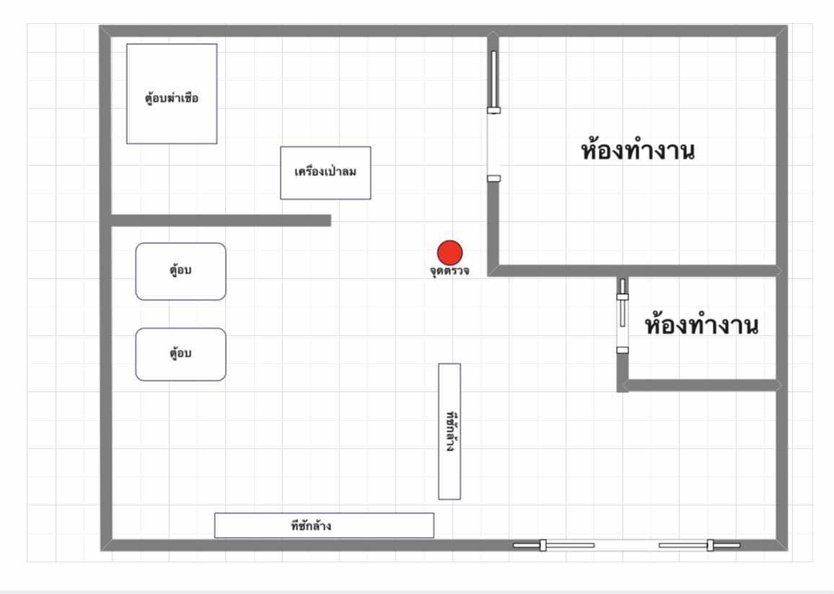
75.3 dB (A)
แผนผังแสดงจุดตรวจวัดเสียง
หน่วยจ่ายกลาง ห้องล้างอบภาชนะฆ่าเชื้อ

